Урок №5 «Климат и человек».
1. Задания до чтения текста.
- Вспомните, какие элементы климата влияют на жизнь человека?
- Почему составляется прогноз погоды?
- Представителям, каких профессий это необходимо?
- Определите, где в России климат благоприятный (средняя температура от +25° до -15°С), неблагоприятный, зимой экстремальный.
- Приведите примеры, влияния климата на строительство, транспорт, здоровье человека, на сельское хозяйство .

2. Изучения нового материала.
Влияние климата на жизнь и деятельность человека.
Климат оказывает воздействие на формирование почв и растительного покрова. Свойства климата, позволяющие выращивать различные сельскохозяйственные культуры, называются агроклиматическими ресурсами.
- Коэффициент увлажнения
Количество выпадающих осадков не дает полного представления об увлажнении территории. В тундре выпадает 300 мм, и в Нижнем Поволжье 300 мм, только для тундры 300 мм - это избыток влаги, а в Нижнем Поволжье влаги явно не хватает. В чем причина?
Обратимся к еще одному показателю климата - коэффициенту увлажнения.
Коэффициент увлажнения - это отношение годовой суммы осадков к испаряемости. K = Q : И
Испарение - это количество влаги, которое может испариться с водной поверхности при данной температуре. Чем выше температура воздуха, тем выше испарение. Испаряемость - это возможное испарение. Испаряемость может быть гораздо больше годового количества осадков, а испарение не может превышать годовую сумму осадков.
Особенности климата, влияющие на ведение сельского хозяйства. Климат оказывает воздействие на формирование почв и растительного покрова. Свойства климата, позволяющие выращивать различные сельскохозяйственные культуры, называются агроклиматическими ресурсами.
- Коэффициент увлажнения - К
Задания во время изучения нового материала.

Определим испарение и испаряемость для полуострова Таймыр: испарение 100-150 мм, испаряемость -125 мм, и Прикаспийской низменности: испарение - 300 мм, испаряемость - 1000 мм. Коэффициент увлажнения важно учитываться для оценки обеспеченности территории влагой. Чем меньше коэффициент увлажнения, тем суше климат.

К = 1 - увлажнение достаточное. Оно наиболее благоприятное для развития растительности.
К < 1 (0,3) - скудное увлажнение полупустыни и пустыни.
К < 1 - недостаточное увлажнение характерно для степей (0,8-0,9).
К > 1 увлажнение избыточное, характерно для тундры.

Коэффициент увлажнения определяет характер растительности, почв, влияет на воды и др.
При избыточном увлажнении (к > 1) можно ожидать заболоченность местности, много озер, густую речную сеть, полноводные реки, близость грунтовых вод, растительность тундры и тайги.
При недостаточном увлажнении (к = 0,8) - редкая речная сеть, мало озер, из них больше соленых, грунтовые воды глубоко, болот верховых, как правило, нет. Растительность степей, деревья не растут из-за недостатка влаги. Возможны засухи.

Важнейшим условием жизни растений является температура почвы и приземного слоя воздуха.
Для каждого растения можно указать минимальную температуру, при которой начинается его рост и оптимальную температуру его ускоренного роста и созревания, а также наиболее низкую температуру ниже которой растение погибает. Важнейшей климатической характеристикой сельскохозяйственных районов является продолжительность безморозного периода.
Свойства климата, позволяющие заниматься сельским хозяйством, включают в себя:
- продолжительность периода со среднесуточной температурой выше + 10°С (растения при такой температуре вегетатируют);
- сумма температур за этот период за период со среднесуточной температурой выше +10°С;
- толщина снежного покрова.
Агроклиматические ресурсы - это особенности климата, способствующие ведению сельского хозяйства.
Работа с картой! Задание: определить агроклиматические ресурсы своей местности. Какие культуры они позволяют выращивать?

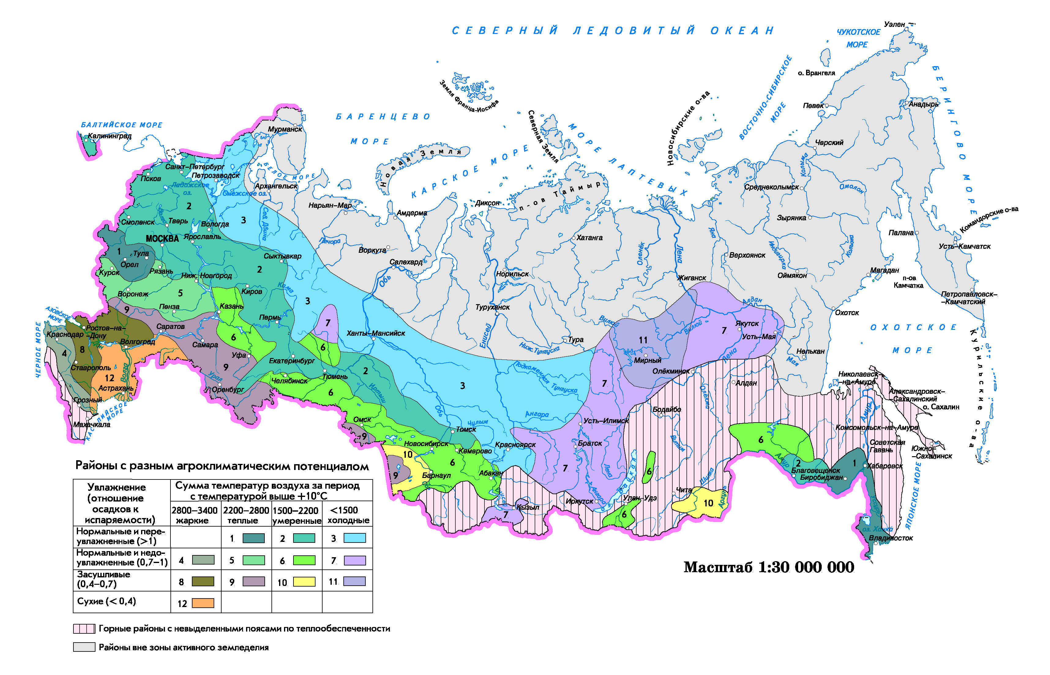
Неблагоприятные климатические условия.
Засухи - это длительная сухая погода с высокой температурой воздуха и отсутствием осадков. Засуха на территории России чаще возникает в степях и полупустынях Юго-восток Русской равнины. Длительная сухая жаркая погода в районах степей, которые являются житницей России, приводит к неурожаю и голоду. Так, в 1920-1921 гг. в Поволжье была страшная засуха, которая загубила урожай зерновых. Это обернулось голодом в Поволжье. Есть на Руси поговорка «Когда в Поволжье засуха - всю Россию лихорадит». Для борьбы с засухой необходимо орошение полей (дождевание, капельное орошение, выведение засухоустойчивых сортов), накопление влаги в почве путем снегозадержания, создание прудов...
Во время засухи часто возникают и пыльные бури. При сильном ветре поднимается в воздух рыхлый слой почвы. Тысячи тонн почвы поднимаются в воздух, закрывая солнце. Обнажаются посеянные семена, приходится пересевать поля. Это огромные материальные потери. Чаще всего пыльные бури возникают в степных районах, где большая часть земель распахана. Мерами борьбы с пыльными бурями являются полезащитные лесные полосы, которые снижают скорость ветра, а также безотвальная вспашка почвы, при которой не переворачиваются пласты почвы, как это происходит при традиционной вспашке, а лишь подрезаются корни растений, а стерня остается. Поле не подвергается выдуванию почвы ветрами, т. к. корни оставшихся растений скрепляют верхний слой почвы. Такая вспашка применяется в Канаде, в Казахстане, в Южной Сибири.
Град - выпадение осадков в форме града. Это опасное климатическое явление, если величина града, количество градин и сила, с которой они падают, огромны. Самый крупный град в России выпал 6 июля 1958 года в селе Ачикулак Ставропольского края. Градины весили до 2 кг 200 г! Град убил 90 ягнят, пасшихся в поле. Пострадали дома: разбиты крыши, выбиты окна, поломаны деревья. В 1965 г. в районе г. Кисловодска выпал град, который покрыл землю слоем до 75 см. Чаще всего град возникает летом, когда очень теплый воздух быстро поднимается вверх, капли воды, образовавшиеся при конденсации, превращаются в льдинки. Льдинки под силой тяжести начинают опускаться вниз, но вновь поднимаются, подталкиваемые новыми потоками поднимающегося воздуха. При этом льдинки (градины) обволакиваются капельками воды, и град становится больше. Так может повторяться несколько раз. Для борьбы с градом создана специальная противоградовая служба. Градовые облака расстреливают артиллерийскими залпами. Снаряды имеют специальную «начинку», которая град «превращает» в снежную крупу.
Гололед - корка льда, возникающая на поверхности земли при температуре воздуха ниже нуля. Из капель дождя или тумана. Образуется гололед весной и осенью, но может образоваться и зимой, при замерзании капель дождя выпадшего на снежную поверхность. Под ледяной коркой происходит выпревание озимых посевов, могут погибнуть от голода северные олени, овцы, которые не могут добыть корм из-под корки льда. Огромные проблемы возникают у водителей автомобилей, резко возрастает вероятность автокатастроф. Под тяжестью льда происходит обрыв проводов линий электропередач.

Заполните таблицу!

Вид явления | Особенности проявления | Районы проявления в России
Засуха
Пыльная буря
Заморозки | Понижение температуры воздуха ниже 0°С поздней весной и ранней осенью | Повсеместно
Град
Гололед
Заморозки

3. Домашние задание. Выучить понятия выделенные синим шрифтом, выполнить письменно задания в розовых таблицах.

